MANUAL DE LA APLICACIÓN SOBRE LA GESTIÓN DE AEROPUERTOS



Ismael García Montero 1º DAW

2023 – 06 – 05

ÍNDICE

Consultas ………………………………………………………… 3

Alta / Baja ……………………………………………………….. 9

Actualización ……………………………………………………. 13

Eliminar usuario en la BD …………………………………. 17

Crear usuario en la BD ……………………………………… 17

CONSULTAS

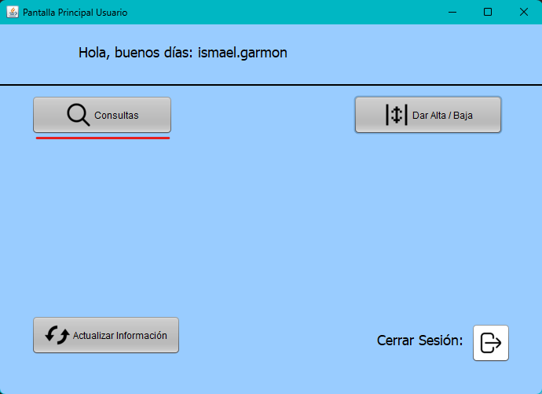

Para acceder a la vista de las consultas, nos vamos a ir a la parte de “Consultas”.

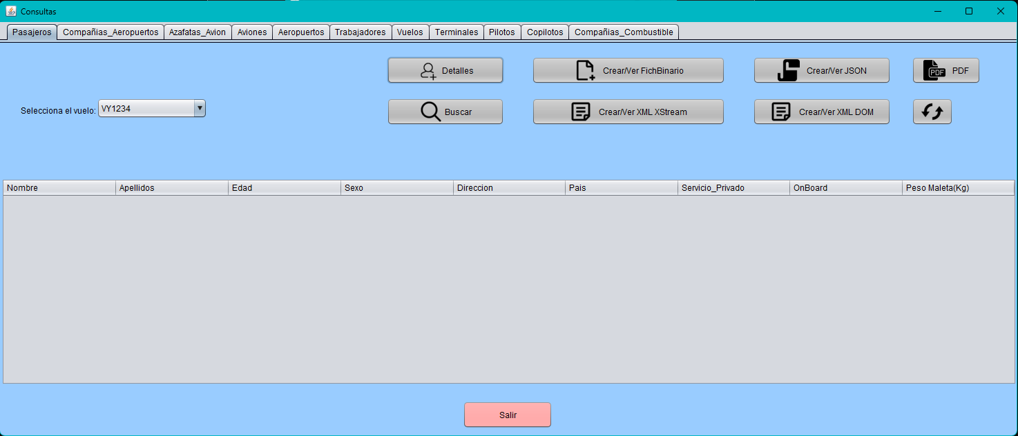

- Pasajeros: una consulta sobre los pasajeros de cada vuelo y la maleta que tienen. Podemos generar documentos JSON, XML y PDF.

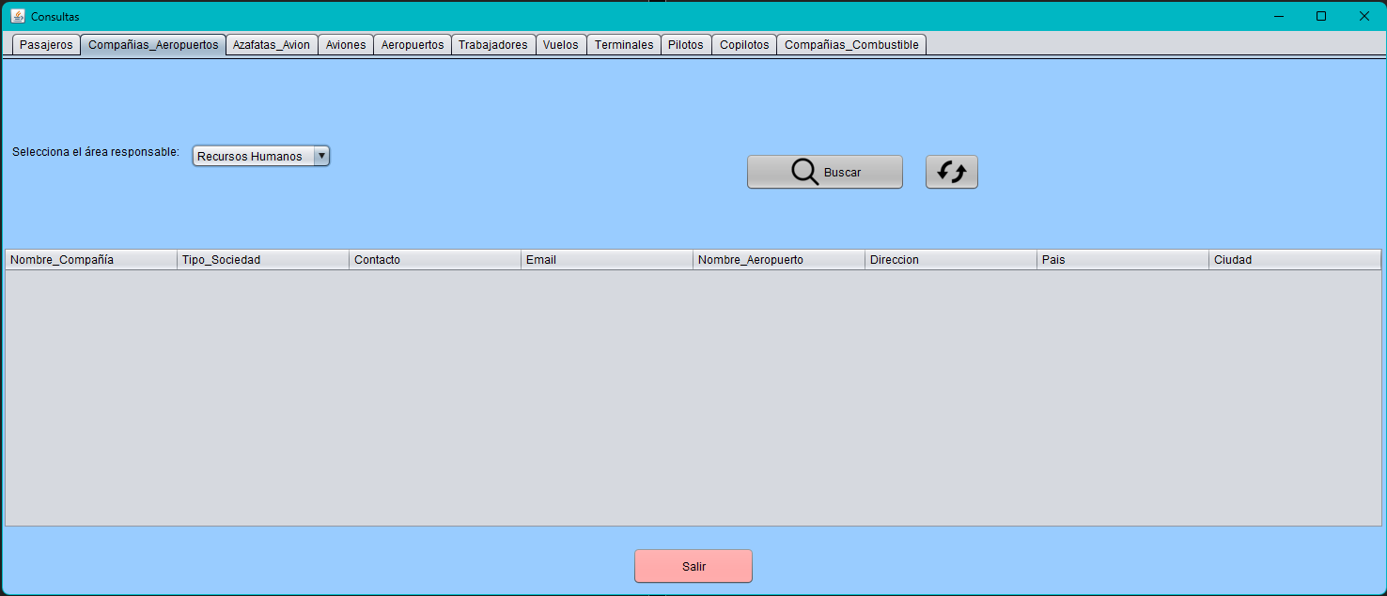

- Compañias_Aeropuertos: una consulta sobre el área responsable y las compañías que trabajan para dichos aeropuertos en ese área.

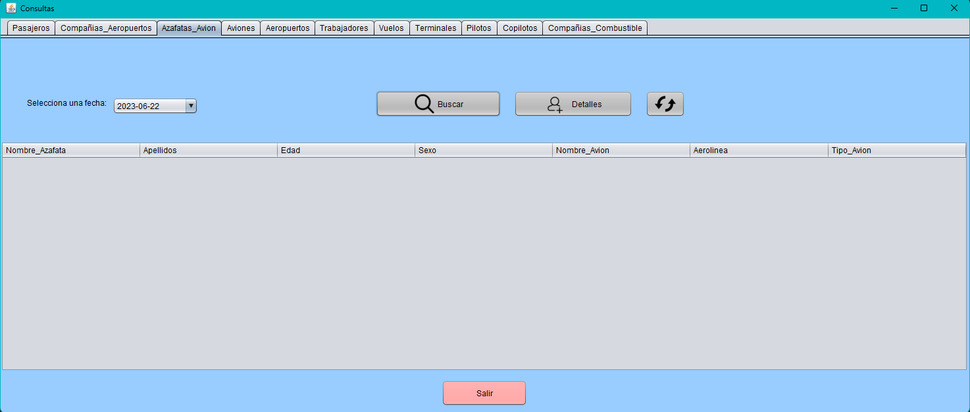

- Azafata_Avion: una consulta sobre la fecha en la que ha ido cada azafata en el avión.

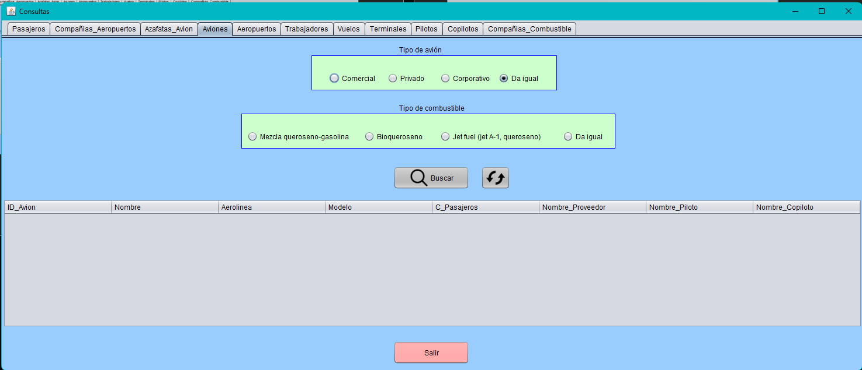

- Aviones: una consulta sobre los aviones que hay en la base de datos, podemos hacer filtros.

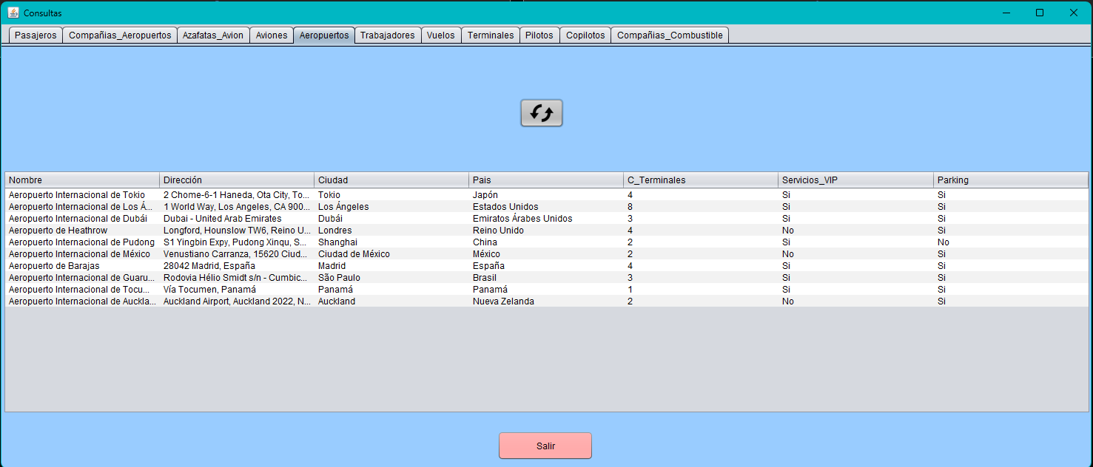

- Aeropuertos: muestra una tabla con todos los aeropuertos.

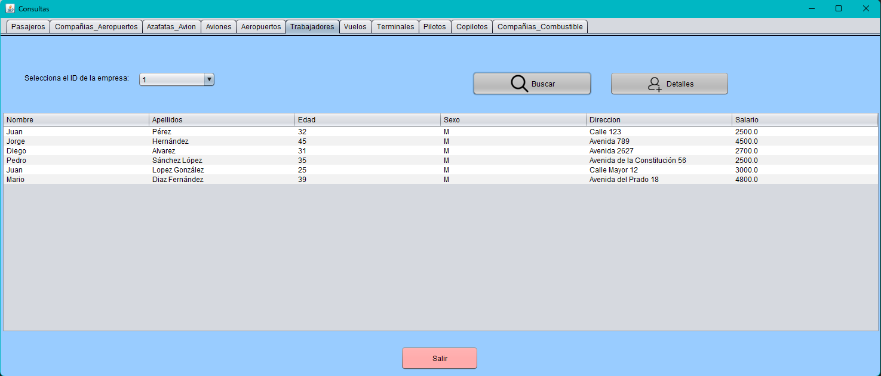

- Trabajadores: una consulta sobre los trabajadores de cada empresa.

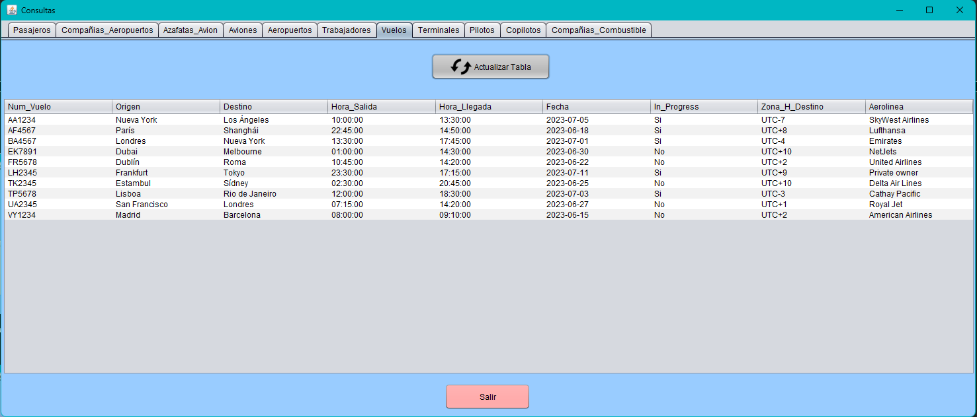

- Vuelos: un tabla en donde tenemos todos los vuelos.

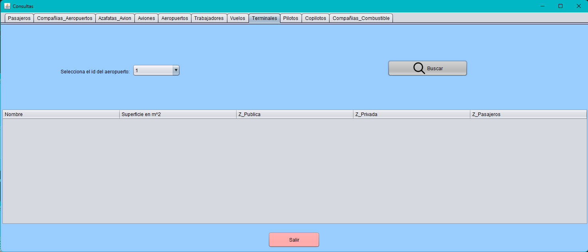

- Terminales: una consulta de las terminales que pertenecen a cada aeropuerto.

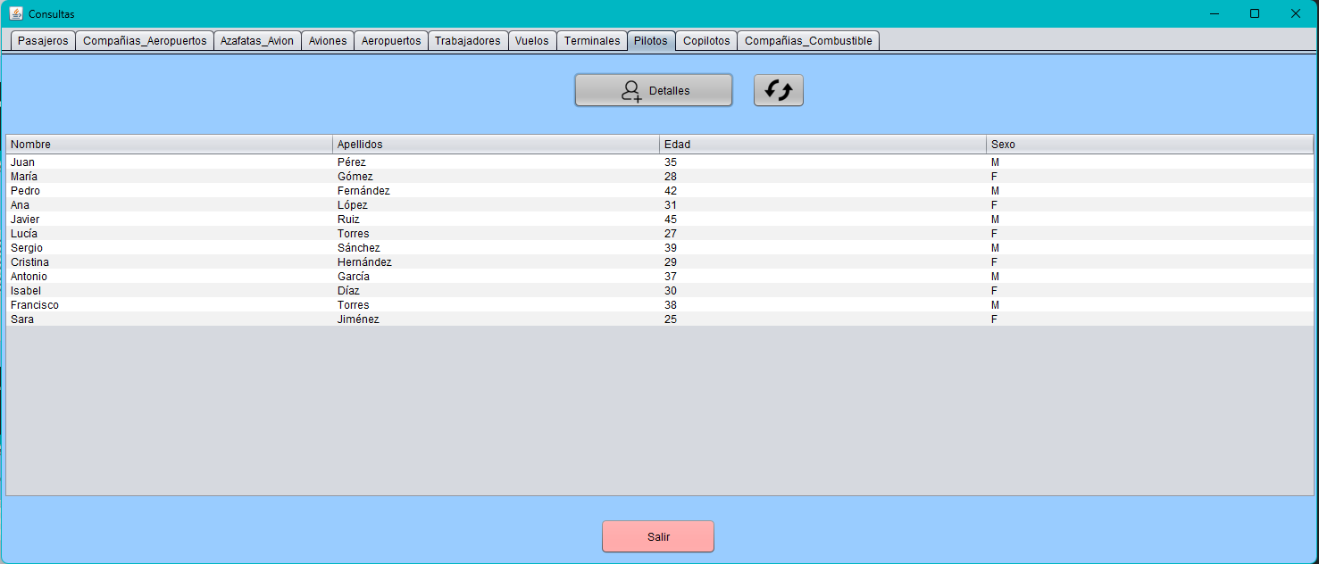

- Pilotos: una tabla con todos los pilotos donde podemos consultar detalles de estos.

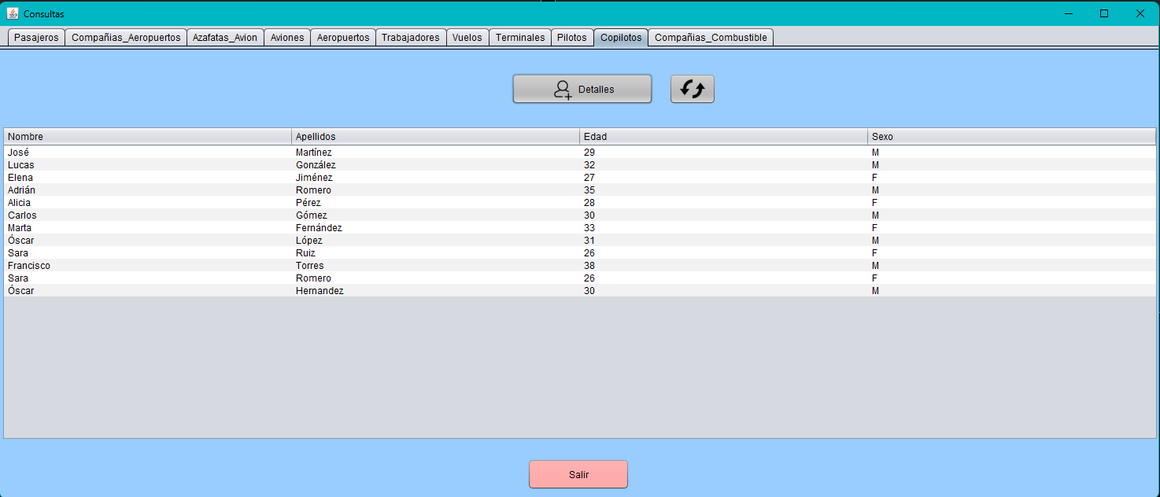

- Copiloto: una tabla con todos los copilotos donde podemos consultas detalles de estos.

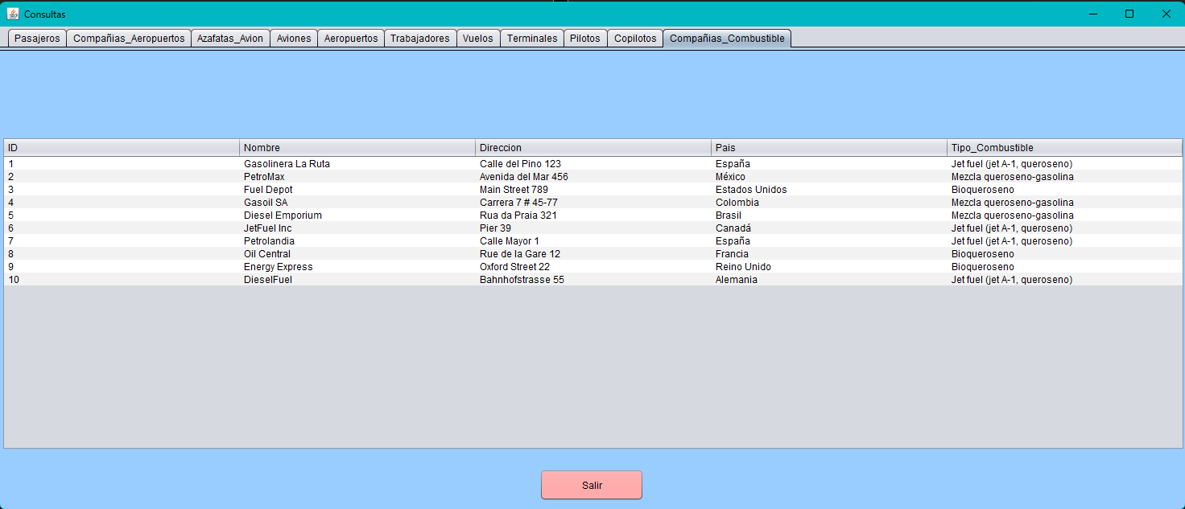

- Compañía_Combustible: una tabla de todas las compañías proveedoras de combustible.

ALTA / BAJA

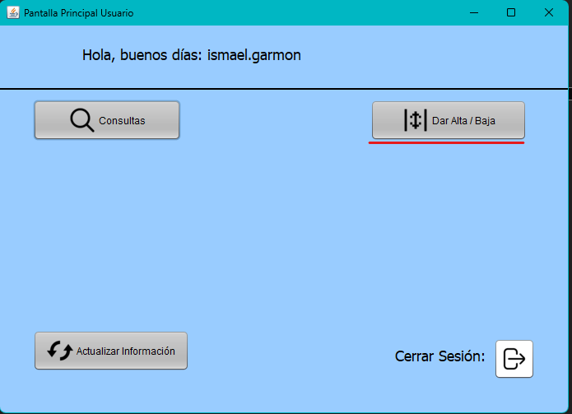

Para acceder a la alta/baja, tenemos que pulsar sobre el botón “Alta / Baja “.

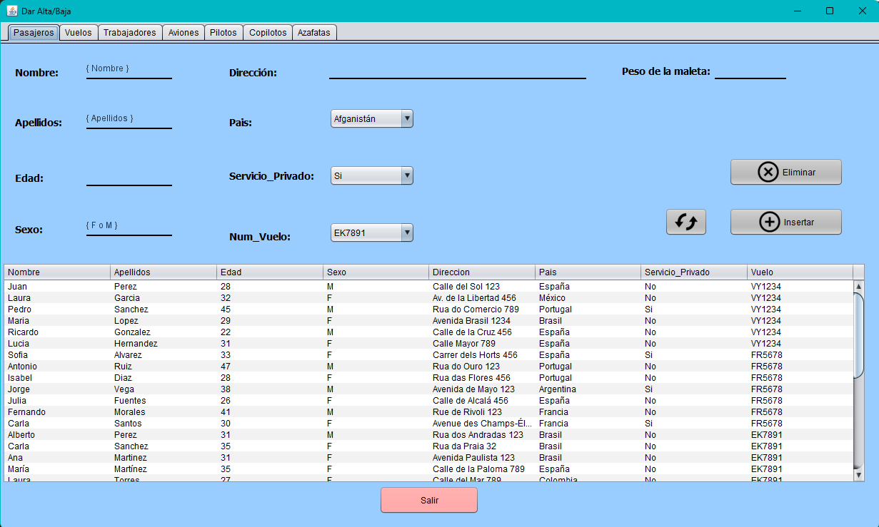

- Pasajeros: insertar y eliminar pasajeros.

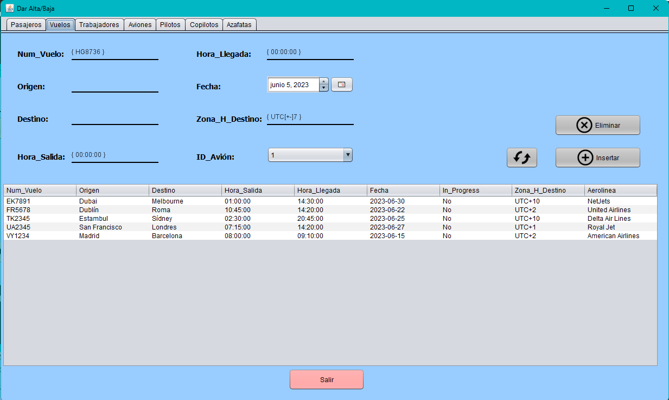

- Vuelos: insertar y eliminar vuelos.

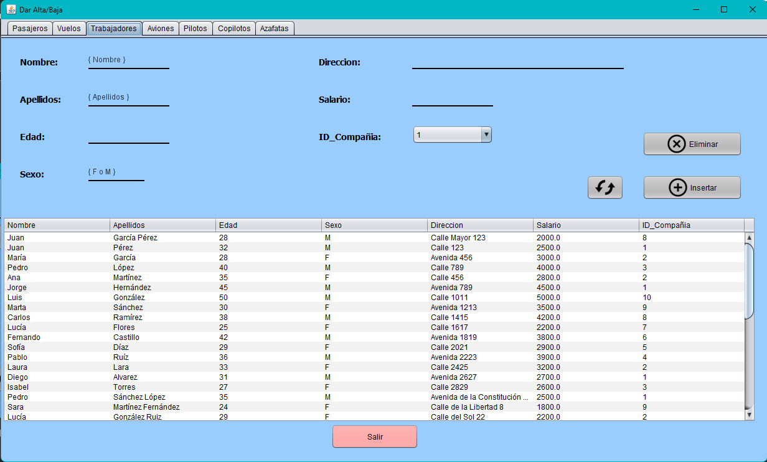

Trabajadores: insertar y eliminar trabajadores.

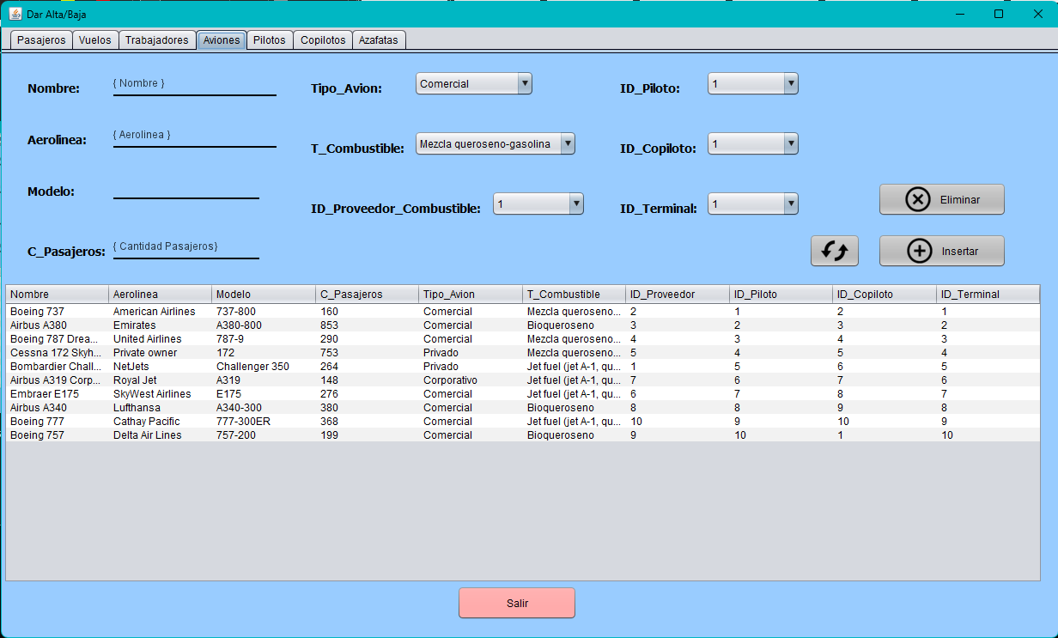

- Aviones: insertar y eliminar aviones.

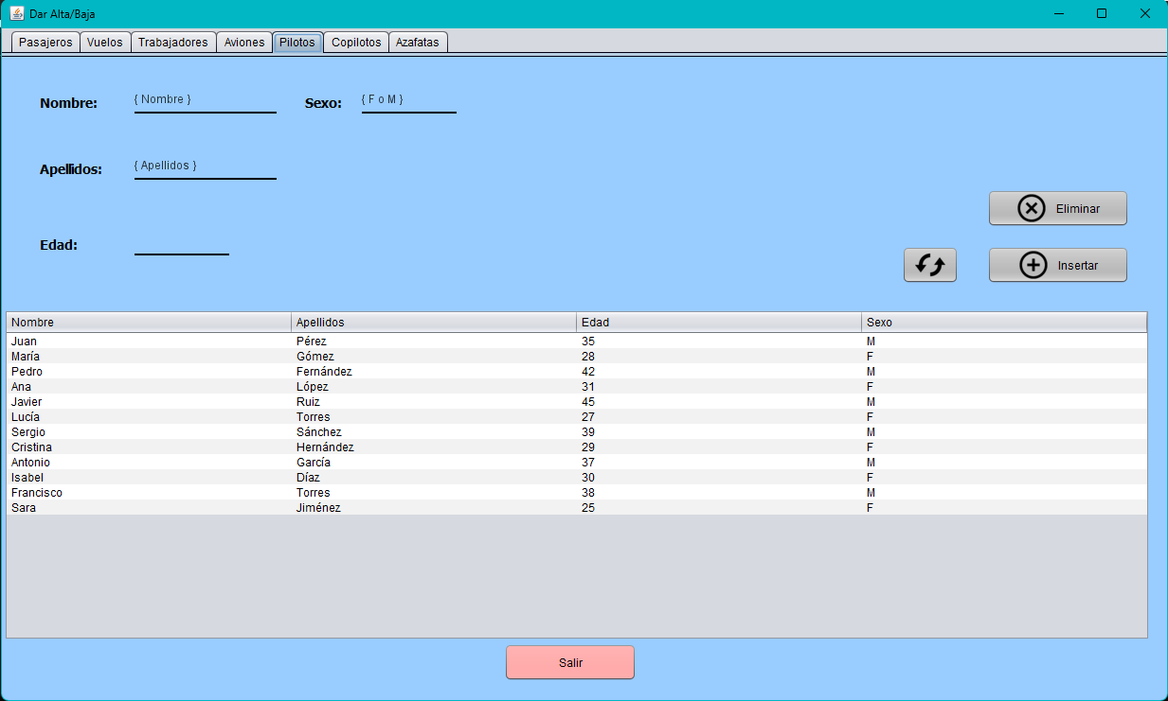

- Pilotos: insertar y eliminar pilotos.

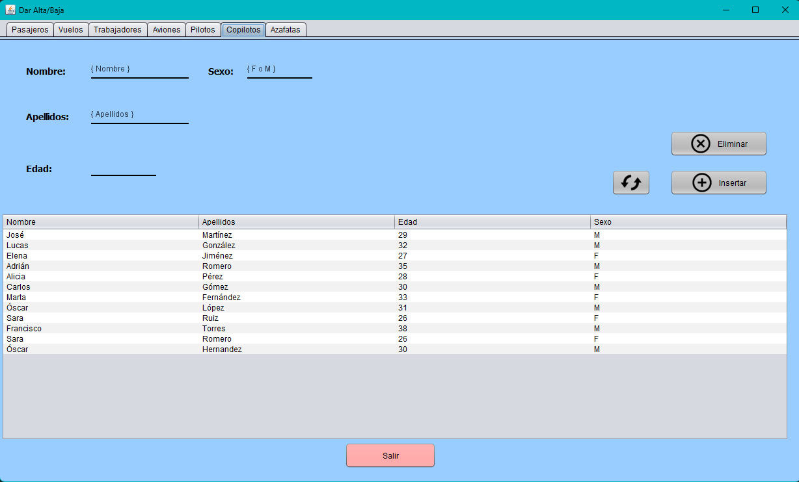

- Copilotos: insertar y eliminar copilotos.

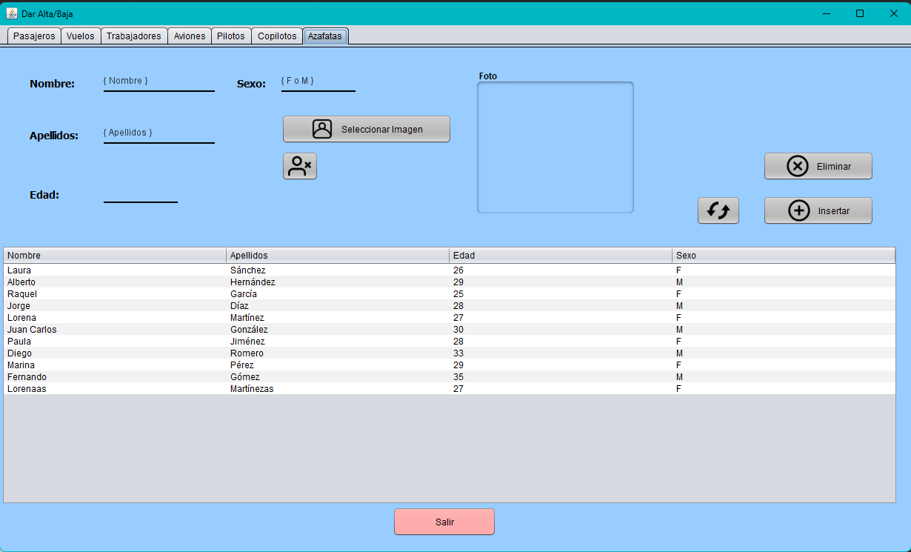

- Azafatas: insertar y eliminar azafatas con su foto de perfil.

ACTUALIZAR DATOS

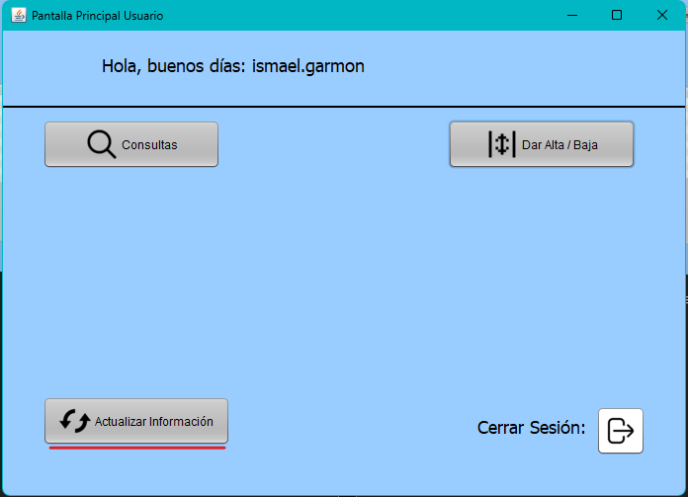

Para acceder a este apartado vamos a darle en actualizar información.

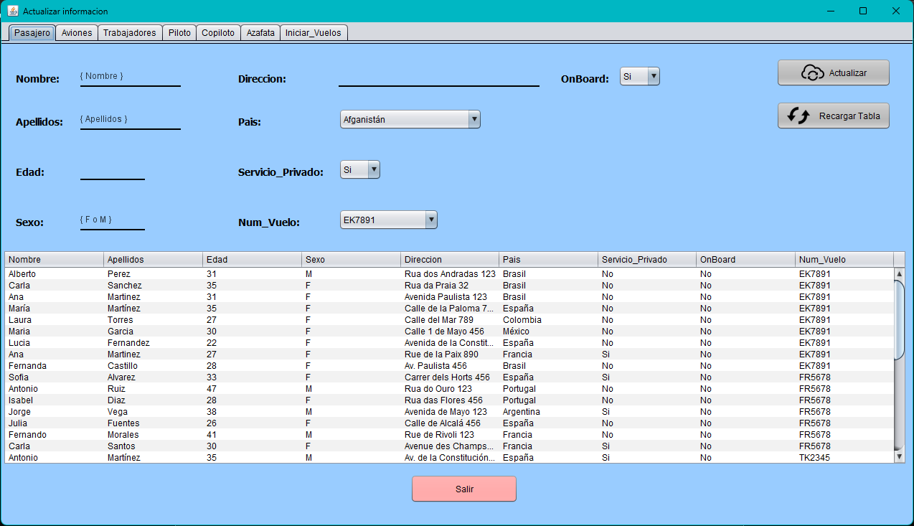

- Pasajero: actualizar la información de cada pasajero.

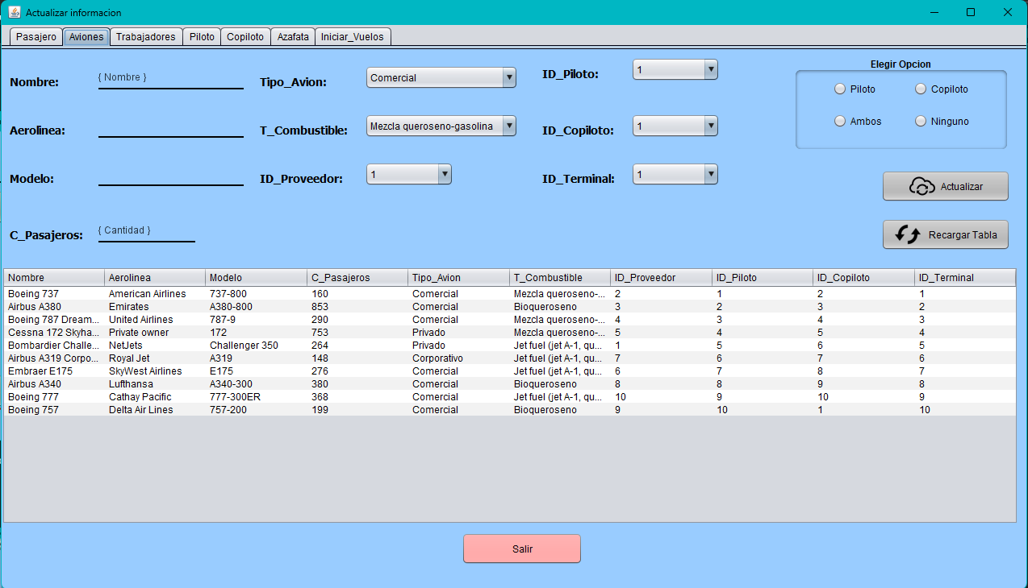

- Aviones: actualizar la información de cada avión.

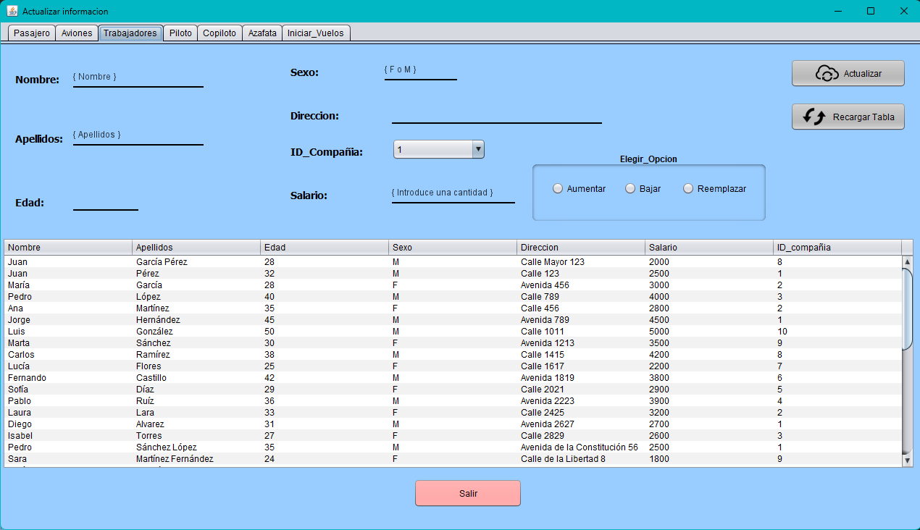

- Trabajadores: actualizar la información de cada trabajador.

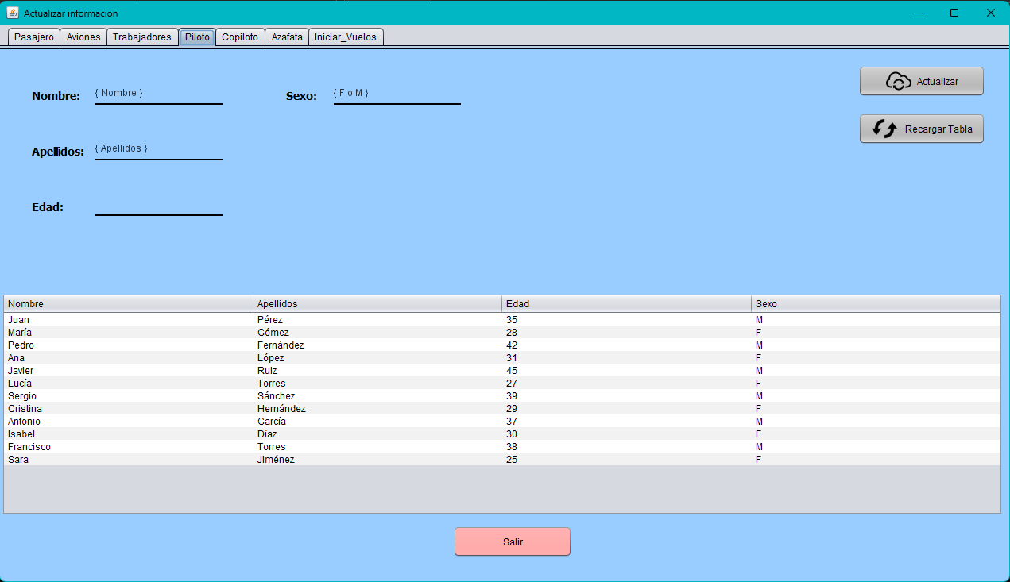

- Piloto: actualizar información de cada piloto.

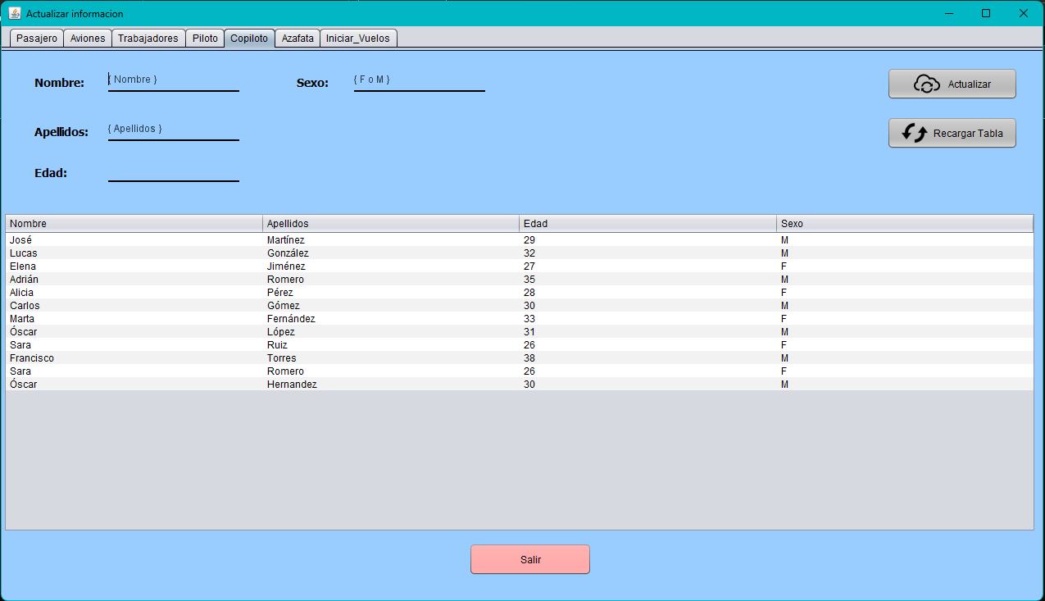

- Copiloto: actualizar información de cada copiloto.

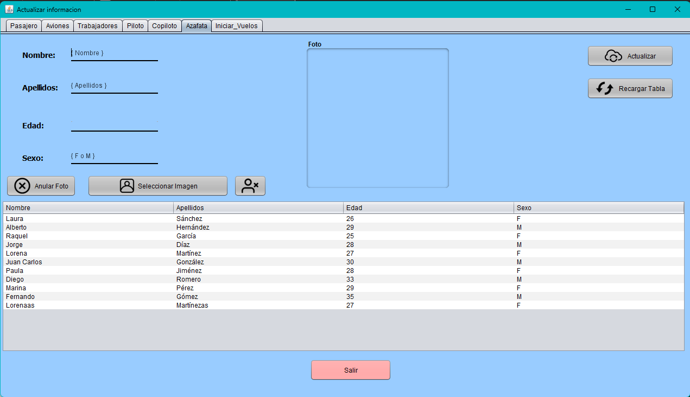

- Azafata: actualizar la foto y datos de cada azafata.

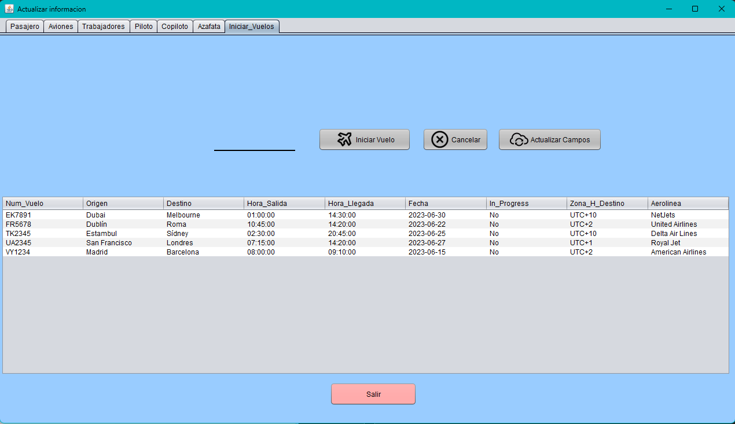

- Iniciar_Vuelo: poner el progreso un vuelo.

AÑADIR USUARIO / ELIMINAR USUARIO

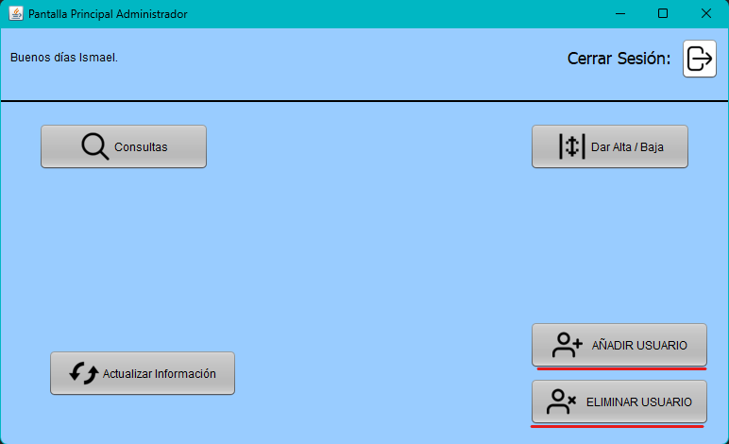

Esta vista el solo del administrador, un usuario normal no puede acceder a esta vista.

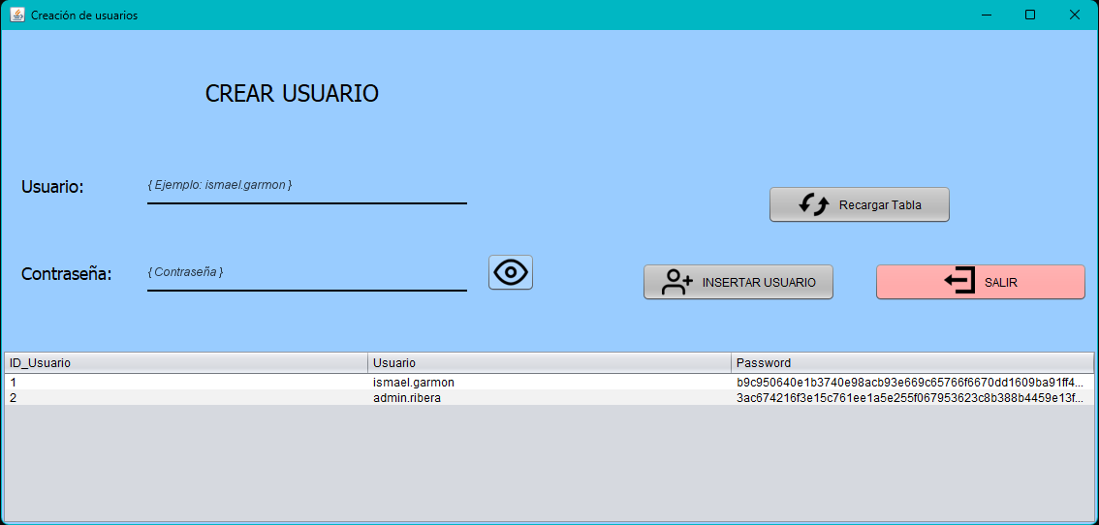

- Crear usuario: introducir usuario y contraseña cumpliendo una expresión. El nombre en minúsculas y las tres primeras letras de su primer apellido y su segundo apellidos.

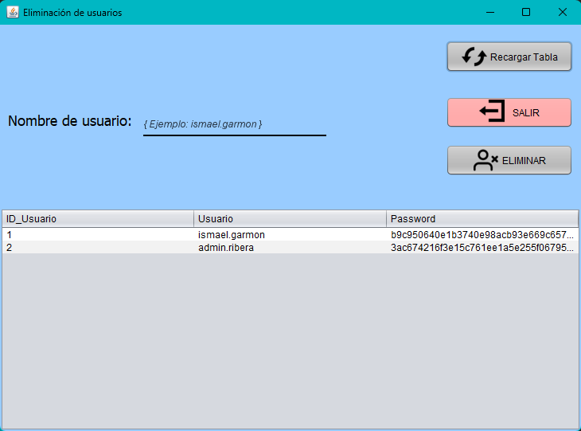

- Eliminación de usuario: eliminar el usuario por su nombre.